《 自媒体营销 》课程教案1
授课教师 |  | 班级 |  | 学时 | 4 | 授课日期
主题或任务 | 模块一 自媒体营销认知 |  |  | 课型 | 专业课 | 授课地点 | ●多媒体教室○企业○专业教室○实训室
教学目标 | 1、知识目标：了解自媒体的内涵及特征  2、技能目标：掌握自媒体营销的思维和策略  3、素质目标：树立自媒体营销意识  4.思政目标：1.能够在内容运营和活动中坚持社会主义核心价值观；注重合理引导消费， 不倡导过度消费，不设计明显不利于消费者的促销组合。
学习内容 | - 自媒体的内涵及特征  - 自媒体的发展及应用  - 自媒体营销  - 自媒体营销思维  - 自媒体营销策略 |  |  | 重点难点 | - 重点：自媒体的内涵及特征、自媒体营销内涵及特征  - 难点：自媒体营销思维、策略
教学方法 | ●理论讲授 ●小组讨论 ●项目教学  ●任务驱动 ○参观教学 ○模拟教学  ○实验实训 ○演示教学 ○其他 |  |  | 素材资源 | ○文本素材○实物展示●PPT幻灯片  ○音频素材●视频素材○动画素材  ●图形/图像素材●网络资源○其他
教学设计 | 分2次进行授课，每次90分钟，具体:  1、课程导入  （1）课程内容回顾  （2）宣布教学内容、目的  （3）新知导入（10分钟）  参考说辞：你是否每天都习惯性的打开微信查看你关注的公众号更新信息呢？你的朋友圈里是否充斥着各类广告信息？你的微博首页是否被各大营销号霸屏？你是否经常习惯性地打开各种手机APP进行查询和消费？这些现象，都意味着你被自媒体的各种途径“营销”了。那么自媒体究竟指的是什么呢？它与传统媒体的区别又在哪里？  互动举例：  我们常用常见的一些自媒体  社交类手机应用：QQ、微信、微博等。  新闻资讯类应用：今日头条、网易新闻、腾讯新闻等。  视频娱乐类应用：优酷等。  围绕着“吃、喝、住、行、玩”等垂直类App，如团购、美食、旅行、天气、导航、电影娱乐等。  观察环节(5分钟)：你觉得以下媒体哪些属于自媒体？请在表1-1中相应的选项后打钩。  表1-1 自媒体类型辨析  通过观察，让学生从直观上区分出自媒体有哪些。  体验环节（5分钟）请判断如下传统媒体是否有借助数字信息技术转变成自媒体的对应形态；如有，可以列举具体的项目或产品，如表1-2所示。  表1-2 传统媒体对应的自媒体  通过讨论，让学生进一步明确自媒体与传统媒体的联系与区别。  2、教学内容  1.1新媒概述  1.1.1什么是自媒体  自媒体的内涵  自媒体的特征  课堂讨论（5分钟）：如果要给大学生投放考研广告，你们认为下面哪一个平台效果更好？如表1-5所示。  表1-3 考研广告可投放的渠道  教师总结（5分钟）  媒体传播的有效到达率  - 自媒体一般都能实现跨时空的互动信息传播。  - 通过计算机系统捕捉每个人使用自媒体的后续动作，实现个性化精准推送，和用户行为实现实时交互互动。  1.1.2自媒体的发展  1.1.3自媒体的应用  思考并讨论：（5分钟）  你关注了多少个微信公众号？你经常打开的微信公众号有多少个？微信推出置顶微信公众号后对微信公众号运营会产生怎样的影响？  1.2自媒体营销概述  1.2.1 什么是自媒体营销  学生自主学习及互动讲解  1.2.2 自媒体营销思维  互动（20分钟）： 分小组讨论，秋夜青语志愿队为何能实现信息高转发？  （师生互动，视课堂情况进行3-5个数量不等的分享）  微博秋夜青语志愿队只有1000多粉丝，但是他们发起的微博活动可以做到“破300转”，如图4-3所示。大家可以去微博搜索@秋夜青语志愿队，然后在其主页上尝试用微博里面的内容关键词“免费送书”找到这条微博，分析一下这条微博被高转发的几个原因。  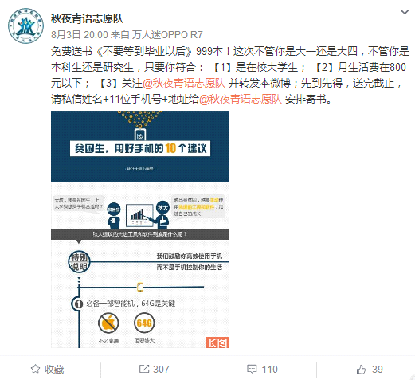  1.2.3 自媒体营销策略  互动（15分钟）  （师生互动，视课堂情况进行1-3个数量不等的提问）  海底捞是如何完成口碑传播的？  （1）海底捞利用社会化媒体完成典型口碑营销  （2）口碑营销+社会化媒体=信息传播如虎添翼  （3）自媒体辅助收集用户反馈  3、团队作业  组建团队，在网络上搜索知名的自媒体营销案例  4、课后总结与思考  带领学生总结本节课程的重点和难点，请各组总结本章知识的思维导图
  类型 | 是否 | 类型 | 是否
  门户网站 |  | 手机短信
  电子邮件 |  | 专业论坛
  个人博客 |  | 手机杀毒软件
  微博 |  | 个人微信朋友圈
  微信公众号 |  | 手机新闻客户端
  传统媒体 | 自媒体
  报纸
  车载电视
  楼宇广告
  地铁广告屏
  广播电台
  媒体 | 投放优先级 | 媒体 | 投放优先级
  百度考研吧 |  | 微信考研号
  百度搜索 |  | 微博名师号
  考研论坛 |  | 大学生杂志
  门户教育频道 |  | 优酷教育频道
  QQ聊天窗广告 |  | 户外大幅广告
学习评价 | ○行为表现 ●课堂作业 ○测验测试 ○制作作品 ●其他 案例展示
作业题目 | 理解自媒体概念  组建团队并查找自媒体营销案例  本章知识的思维导图
双语教学
系（部）： 教研室： 教研室主任签字：

年 月
《 自媒体营销 》课程教案2
主题名称 |  | 模块二 1.2.1-1.2.2自媒体图文排版--平面图制作
学情分析 |  | 经过上节课学习，学生掌握了自媒体营销技术基础知识和技能，前期也学习过了图文营销课程，为自媒体图文排版课程开展打下了很好的基础，也能够让学生尽快的融入项目，开展活动。
教学目标 |  | 知识目标 |  | 能力目标 | 思政目标
 |  | 1.熟悉高质量图片搜集渠道；2. 熟悉自媒体平台文章封面制作要求；3. 了解创意九宫图应用场景；4. 熟悉创意九宫图制作工具；5. 了解长图拼接技术要求；6. 熟悉长图拼接制作工具；7.熟悉图文制作与编辑工具。 |  | 1.能通过网络渠道获取高质量图片；2.能运用在线图片处理工具制作符合各自媒体平台的文章封面；3.能制作符合自媒体内容与活动推广需求的创意九宫图、长图；4.能够独立制作主题图文。 | 1."政治性和学理性相统一"自媒体图文排版  2."价值性和知识性相统一"
本单元  任务 |  | 情境描述 |  |  | 任务
 |  | 据实训项目--秀文斋项目，安排搜集相关图片、按照各自媒体平台的要求制作封面图、动图与长图。 |  |  | 制作项目-秀文斋民宿与文创的24节气图文
教学重点 |  | 制作高质量图文
教学难点 |  | 符合审美的高质量图文
思政之光 |  | 1.提高法律意识，重视知识产权，关注图片版权，以免产生纠纷。  2.提高民族自信，推动民族文化，提升国潮风高端审美培养；  3.职业教育本土化，推动当地经济发展，大力推进乡村振兴，将五莲的特产水果、日照茶叶、民宿与非遗文化融入课程实践，用真实项目带动课程进度。  思政案例：百度为“百家号”引流凸显搜索引擎“隐形霸权”  思政案例：三只松鼠“眯眯眼争议”的另一重真相
教法与学法 |  | 教学方法 | 案例教学法、讲授法
 |  | 学习方法 | 探究学习，小组讨论
教学资源 |  | 教材讲义 | 自编教材及讲义
 |  | 课件 | 见《自媒体营销》课程资源库课件文件包
 |  | 案例 | 思政案例：百度为“百家号”引流凸显搜索引擎“隐形霸权”  思政案例：三只松鼠“眯眯眼争议”的另一重真相  详见《自媒体营销》课程资源库案例集
 |  | 参考资料 | 《自媒体技术应用》，主编：南京奥派信息产业股份公司，2021，高等教育出版社。  参考书：《自媒体运营实战技能（第 2 版）》，秋叶,张向南,勾俊伟，2019， 人民邮电出版社。  《自媒体运营实战》，祁较瘦，2019，人民邮电出版社。
教学内容与过程
环节 | 教学内容
复习  （2＇） | 【师生互动活动】  1.自媒体基本的含义与特征?  2.自媒体的概念？
任务  导入  （20＇） | （1）课程内容回顾  （2）宣布教学内容、目的  （3）新知导入（10分钟）  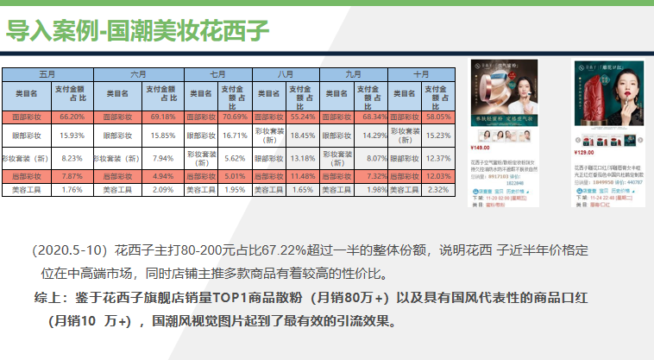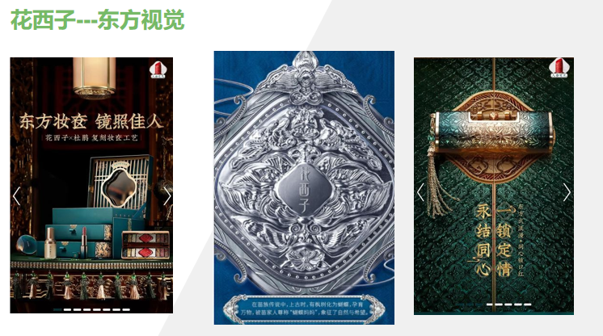  观察环节(5分钟)：高清的画质能够可形成代入感，增加用户的关注度以及停留时间。
任务知识讲授与学生练习（50＇） | 1.1新媒概述  1.1.11.高质量图片的搜集  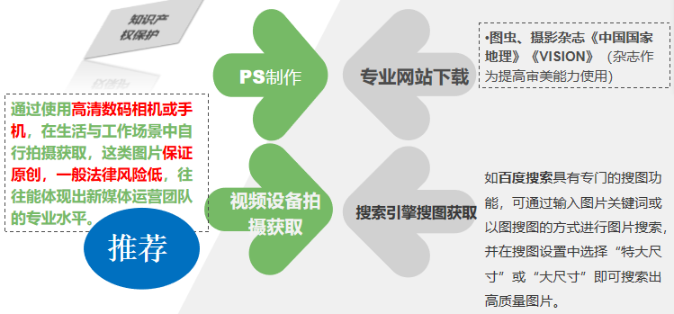  通过观察，通过使用高清数码相机或手机，在生活与工作场景中自行拍摄获取，这类图片保证原创，一般法律风险低，往往能体现出自媒体运营团队的专业水平。。  课堂讨论（5分钟）：莒国夜景原创图文案例  教师总结（5分钟）  1.1.2图片搜集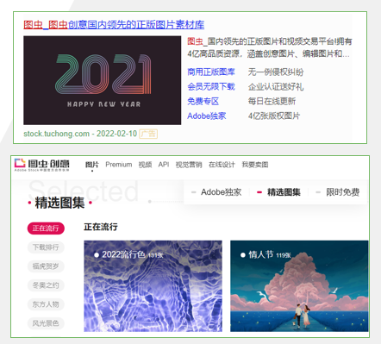  专业网站下载：  通过专业高清图片网站，包括虫图，freeimages，Pixabay，千库网、摄图网等，往往能够获得海量不同主题的高清图片。在这些图片网站中，有些图片仅限个人免费使用，一旦商用会存在版权问题，需有偿付费购买或取得作者授权才可商用  搜索引擎下载与版权问题讨论  课堂讨论：  你还知道从哪些地方获取高质量照片，谈谈这些照片是否存在侵权问题？该如何看待？  知识财富转化大法：  将自己的高质量照片上传付费网站获得下载费用。  任务2：2.平台封面图及长图制作  思考并讨论：（5分钟）  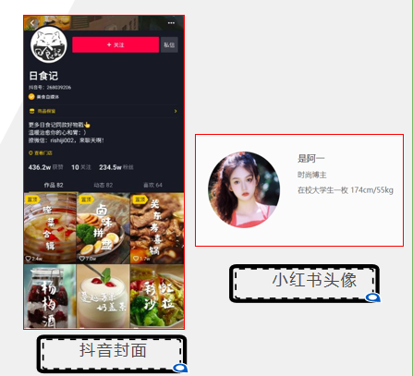封面图对平台会产生怎样的影响？  不同自媒体平台对封面图片的尺寸要求差异较大，若不能正确处理封面图片，  将降低自媒体内容从曝光量到点击量的转化率。  学生自主学习及互动讲解  练习：10分钟  课堂练习：运用ps或者在线设计工具完成微信公众号封面。  可选项目：民俗与篆刻；  茶店；  五莲水果  长图制作  有许多在线工具支持九宫图和长图制作，如创客贴、小程序九宫格图片制作、易企秀、美图秀秀等。  练习：10分钟  用美图秀秀制作一张植树节九宫图；一张日职春天长图。  1.2.2 自媒体营销思维
  自媒体平台 | 尺寸要求（像素） | 备注
  微信公众号 | 900*383 | 公众号首图
  微信公众号 | 200*200 | 公众号小图
  微博 | 980*300 | /
  小红书 | 1242*1660 | /
  爱奇艺等横版视频平台 | 1920*1080 | 横版视频
  抖音等竖版视频平台 | 1242*2208 | 竖版视频
  H5手机海报 | 640*1008 | 手机海报
总结（8＇） | 这节课我们首先了解了自媒体营销高质量图片的获取渠道与版权问题，其次制作了长图与封面图，并结合项目安排24节气图制作。
预习任务与课后作业  （10＇） | 制作项目-秀文斋民宿与文创的24节气图文
教学  评价 | ○行为表现 ●课堂作业 ○测验测试 ○制作作品 ●其他 案例展示

系（部）： 教研室： 教研室主任签字：

年 月
《 自媒体营销 》课程教案3
主题名称 |  | 模块三 1.2.3-1.2.4自媒体图文排版--动图与表情包
学情分析 |  | 经过上节课学习，学生掌握了自媒体营销技术基础知识和技能，前期也学习过了图文营销课程，为自媒体图文排版课程开展打下了很好的基础，也能够让学生尽快的融入项目，开展活动。
教学目标 |  | 知识目标 |  | 能力目标 | 思政目标
 |  | 熟悉动态图以及表情包生成工具。 |  | 能利用GIF制作工具制作动态图；表情包。 | 1."政治性和学理性相统一"自媒体图文排版  2."价值性和知识性相统一"
本单元  任务 |  | 情境描述 |  |  | 任务
 |  | 据实训项目--秀文斋项目，安排搜集相关图片、按照各自媒体平台的要求制作封面图、动图与长图。 |  |  | 制作项目-秀文斋民宿与文创的24节气图文
教学重点 |  | 制作GIF动图
教学难点 |  | 表情包和动图制作
思政之光 |  | 1.提高法律意识，重视知识产权，关注图片版权，以免产生纠纷。  2.提高民族自信，推动民族文化，提升国潮风高端审美培养；  3.职业教育本土化，推动当地经济发展，大力推进乡村振兴，将五莲的特产水果、日照茶叶、民宿与非遗文化融入课程实践，用真实项目带动课程进度。  思政案例：百度为“百家号”引流凸显搜索引擎“隐形霸权”  思政案例：三只松鼠“眯眯眼争议”的另一重真相
教法与学法 |  | 教学方法 | 案例教学法、讲授法
 |  | 学习方法 | 探究学习，小组讨论
教学资源 |  | 教材讲义 | 自编教材及讲义
 |  | 课件 | 见《自媒体营销》课程资源库课件文件包
 |  | 案例 | 思政案例：百度为“百家号”引流凸显搜索引擎“隐形霸权”  思政案例：三只松鼠“眯眯眼争议”的另一重真相  详见《自媒体营销》课程资源库案例集
 |  | 参考资料 | 《自媒体技术应用》，主编：南京奥派信息产业股份公司，2021，高等教育出版社。  参考书：《自媒体运营实战技能（第 2 版）》，秋叶,张向南,勾俊伟，2019， 人民邮电出版社。  《自媒体运营实战》，祁较瘦，2019，人民邮电出版社。
教学内容与过程
环节 | 教学内容
复习  （2＇） | 【师生互动活动】  1.自媒体基本的含义与特征?  2.自媒体的概念？
任务  导入  （20＇） | （1）课程内容回顾  （2）宣布教学内容、目的  （3）新知导入（10分钟）  观察环节(5分钟)：高清的画质能够可形成代入感，增加用户的关注度以及停留时间。
任务知识讲授与学生练习（50＇） | 1.1新媒概述  1.1.11.gif 动图  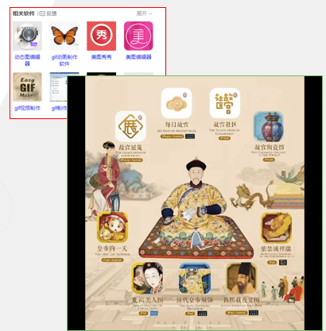  在微博以及微信公众号等自媒体平台中，我们经常能够看到后缀名为“.gif”的动态图，这类图可以将数张图片整合在一起连续播放，实现产品或服务的动态展示，对于自媒体引流能力提升有帮助。  Windows可用的GIF制作软件：它就是ScreenToGif，免费开源GIF录屏软件！（在线版需要收费，下载后免费制作）  1.1.2故宫gif案例  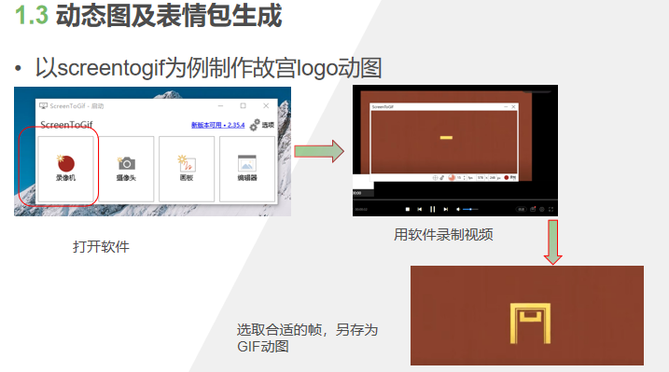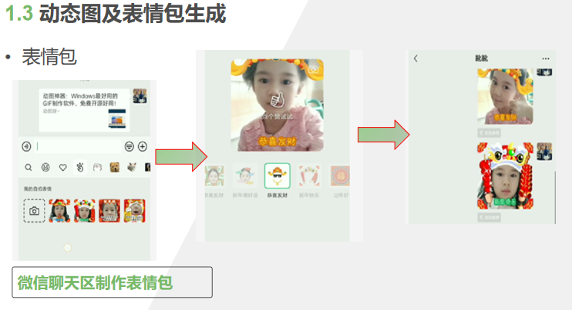  思考并讨论：（5分钟）  GIF对平台会产生怎样的影响？  4.排版常用工具及使用  学生自主学习及互动讲解  练习：20分钟  课堂综合练习2：  三选一：  1.制作日照大樱桃GIF动图，  2.为一家民宿制作一个房间的照片动图；  3.为汉唐茶店制作一款产品的照片动图。
总结（8＇） | 这节课我们首先了解了自媒体营销高质量图片的获取渠道与版权问题，其次制作了长图与封面图，动态图和表情包，并结合项目安排24节气图制作。
预习任务与课后作业  （10＇） | 制作项目-秀文斋民宿与文创的24节气图文
教学  评价 | ○行为表现 ●课堂作业 ○测验测试 ○制作作品 ●其他 案例展示

系（部）： 教研室： 教研室主任签字：

年 月

《 自媒体营销 》课程教案4
授课教师 |  | 班级 |  | 学时 | 2 | 授课日期
主题或任务 | 模块四 社群营销 |  |  | 课型 | 专业课 | 授课地点 | ●多媒体教室○企业○专业教室○实训室
教学目标 | 1、知识目标：了解社群的内涵和发展阶段；掌握构建社群的要素；掌握社群营销的技巧  2、技能目标：能够独立分析社群营销与运营的问题  3、素质目标：树立社群营销的意识  4.思政目标：提倡制作有价值，有正能量的图文，抵制低俗、负情绪、违背伦理、泄露个人隐私的内容；
学习内容 | - 互联网社群的形成和发展  - 社群营销的特点和方式  - 如何构建一个社群  - 社群营销的技巧 |  |  | 重点难点 | - 重点：如何构建一个社群  - 难点：社群营销的技巧
教学方法 | ●理论讲授 ●小组讨论 ●项目教学  ●任务驱动 ○参观教学 ○模拟教学  ○实验实训 ○演示教学 ○其他 |  |  | 素材资源 | ○文本素材○实物展示●PPT幻灯片  ○音频素材●视频素材○动画素材  ●图形/图像素材●网络资源○其他
教学设计 | 本章分2次进行授课，每次90分钟，具体:  1、课程导入  （1）课程内容回顾  （2）宣布教学内容、目的  （3）新知导入  参考说辞：随着自媒体平台的迅猛发展,“社群营销”的概念逐渐流行起来。如今，在与用户聊天时就成功推广了一个产品；在与粉丝们打交道时，就将企业的文化、品牌概念植入到了粉丝心中；分享一些有趣的文章，也能吸引用户的点赞......这些都是社群带来的营销效果。对于传统商家以及“网生代”企业来说,社群营销是拓展业务、宣传品牌、提升知名度的重要方式。  师生互动：有没有接触过社群？怎么理解社群？  2、教学内容  4.1 了解社群营销  4.1.1 互联网社群的形成和发展  1.什么是社群  课堂讨论：你认为以下哪些是社群？如表4-1所示。  表4-1 哪些选项是社群  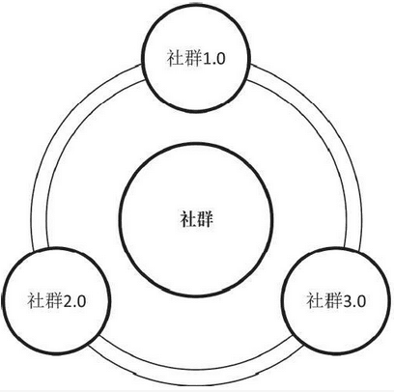  2.社群的发展阶段  4.1.2 社群营销的特点和方式  1.社群营销的特点  课堂讨论：身边有哪些行业与产品正在使用社群营销进行传播？它们的具体操作方式是什么样的？这与其他使用传统营销方式的企业在效果上有什么不同呢？  2.社群营销的方式  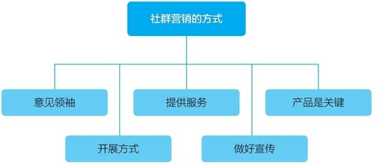  4.2 玩转社群营销  互联网正从“物以类聚”，走向“人以群分”的时代。很多人只是建了群，但没有建立社群。如何真正建立社群、运营社群？如何让社群更能凝聚人或更有成效？  4.2.1 如何构建一个社群  1.社群定位  课堂讨论：打开手机，把自己QQ、微信中所有的群按照你加入的目的做一下分类，看看主要分为哪几种类型？  2.社群运营  （1）平台选择  课堂讨论：你平时主要活跃的群在哪个平台？有什么体验？  （2）成员结构  （3）制定规则  （4）种子用户  3.社群内容输出  - 优质内容是社群营销根本  - 保证内容输出的稳定性  - 形成内容输出推广矩阵  4.社群裂变  课堂讨论：你觉得以下扩大社群规模的方式正确吗？有什么问题？  A.在官方公众号文章中公布群的二维码，一口气拉10个群。  B.从自己的社群核心成员中拉出10个人，要求他们分别去拉满一个群。  C.以做微课为名义在朋友圈中转发截图，由小助手一个个把人拉进去。  （教师讲解，以上这些方式都是不妥当的）  4.2.2 社群营销的技巧  1.如何让社群具备持久的生命力  课堂讨论：很多交流群、粉丝群一开始很热闹，虽然也会有群规和专人维护，但是热乎劲儿一过，很多群里聊天的好像就总是那么几个人而已。为什么大部分人不活跃了？请结合自己的经历谈谈你觉得最重要的原因是什么？  2.社群营销的关键策略  3.社群营销的注意事项  3、团队作业  如何组织社群线下活动，书写一份完整的线下活动的策划书。  4、课后总结与思考  带领学生总结本节课程的重点和难点，请各组总结本章知识的思维导图
  乒羽协会 |  | 在线游戏
  专业论坛 |  | 书友会
  上海驴友俱乐部 |  | 英语微信交流群
  班级微信群 |  | 1路汽车的乘客
学习评价 | ○行为表现 ●课堂作业 ○测验测试 ○制作作品 ●其他 案例展示
作业题目 | 团队作业  本章知识的思维导图
双语教学
系（部）： 教研室： 教研室主任签字：

年 月

《 自媒体营销 》课程教案5
授课教师 |  | 班级 |  | 学时 | 4 | 授课日期
主题或任务 | 模块五 自媒体营销 |  |  | 课型 | 专业课 | 授课地点 | ●多媒体教室○企业○专业教室○实训室
教学目标 | 1、知识目标：了解自媒体的含义及价值  2、技能目标：掌握自媒体营销的定位  3、素质目标：掌握自媒体营销技巧，树立自媒体营销意识。  4.思政目标：自媒体内容运营体现利国利民再利己原则，做有故事，有情怀，有温情爱意，传播社会正能量，有职业操守和底线的文案与视频。
学习内容 | - 自媒体的内涵  - 今日头条营销  - 百家号营销  - 自媒体的营销定位  - 自媒体营销引流技巧  - 自媒体营销推广技巧 |  |  | 重点难点 | - 重点：自媒体的内涵及价值  - 难点：自媒体营销定位；自媒体引  流、推广技巧
教学方法 | ●理论讲授 ●小组讨论 ○项目教学  ●任务驱动 ○参观教学 ○模拟教学  ○实验实训 ○演示教学 ○其他 |  |  | 素材资源 | ○文本素材○实物展示●PPT幻灯片  ○音频素材●视频素材○动画素材  ●图形/图像素材●网络资源○其他
教学设计 | 本章分2次进行授课，每次90分钟，具体:  1、课程导入  （1）课程内容回顾  （2）宣布教学内容、目的  （3）新知导入  参考说辞：随着自媒体的发展，自媒体平台已经成为人们日常生活中必不可少的获取资讯的工具。什么是自媒体？自媒体平台都有哪些？如何利用自媒体平台开展营销活动？  2、教学内容  5.1 认知自媒体营销  5.1.1 什么是自媒体  互动讨论：自媒体营销有什么优势？  教师总结：  （1）利用“网红效益”创办店铺  （2）广告公关费：蚕食传统媒体领地  （3）组织对知名品牌商品的团购——短频高效营销  （4）线上线下活动相结合  （5）付费阅读的新探索  （6）天使投资——获得持续发展的新趋势  思考并讨论：你关注过哪些自媒体？说说你的理解。  5.1.2 今日头条  5.1.3 百家号  教师进行平台操作，学生自主学习  5.2 自媒体营销定位  5.2.1 自媒体营销的内容定位  5.2.2 自媒体营销的目标人群定位  课堂讨论：自媒体平台消费者有什么样的特征？  5.2.3 自媒体营销的角色定位  互动讲解及学生自主学习  5.3 自媒体营销技巧  5.3.1 如何引流  5.3.2 自媒体营销推广策略  师生互动，视课堂情况进行1-3个数量不等的提问  携程网是如何在百家号开展营销的？  （1）摸清不同平台的“脾气”，内容上要做“顺毛驴”。  （2）做内容营销不要做成广告。  （3）学会钻平台“漏子”。  3、团队作业  以自己所在中小企业为例，撰写自媒体营销方案。  4、课后总结与思考  带领学生总结本节课程的重点和难点，请各组总结本章知识的思维导图。
学习评价 | ○行为表现 ●课堂作业 ○测验测试 ○制作作品 ●其他 案例展示
作业题目 | 理解自媒体概念  撰写自媒体营销方案  本章知识的思维导图
双语教学
系（部）： 教研室： 教研室主任签字：

年 月
《 自媒体营销 》课程教案6
授课教师 |  | 班级 |  | 学时 | 6 | 授课日期
主题或任务 | 模块六 直播营销 |  |  | 课型 | 专业课 | 授课地点 | ○多媒体教室○企业○专业教室●实训室
教学目标 | 1、知识目标：了解直播营销的概念及优势，认识直播营销的常见类型，熟悉直播营销活动过程和技巧  2、技能目标：培养学生直播营销活动的策划能力，能够合理运用各类直播技巧、策略保障直播效果。掌握直播营销效果提升策略  3、素质目标：团队能够通过合理分工，策划完成一场直播活动。  4.具有专业主义的职业道德和精益求精工作精神，把握法律制度约束以外的是非观念与善恶分辨的标准；能够遵守网络言论规范，严守政治纪律与直播营销行为规范。
学习内容 | - 直播营销的概念、优势及分类  - 直播营销的发展趋势  - 直播营销的活动的前、中、后期策划  - 直播营销效果提升策略 |  |  | 重点难点 | 重点：直播营销的活动策划  难点：直播营销的活动策划  直播营销效果提升策略
教学方法 | ●理论讲授 ●小组讨论 ○项目教学  ●任务驱动 ○参观教学 ○模拟教学  ○实验实训 ○演示教学 ○其他 |  |  | 素材资源 | ○文本素材○实物展示●PPT幻灯片  ○音频素材●视频素材○动画素材  ○图形/图像素材●网络资源○其他
教学设计 | 分3次进行授课，每次90分钟，具体:  1、课程导入  （1）课程内容回顾  （2）新知导入（欧莱雅的“零时差追戛纳”系列直播）  互动讨论：欧莱雅的这场直播为何能取得那么是市场效果？对你有什么启示？  （3）宣布教学内容、目的  2、教学内容  6.1直播营销概述  6.1.1直播营销的概念及优势  互动讨论：你认为直播营销为什么能吸引人？  6.1.2直播营销分类——三大类型  每种类型穿插视频、小案例、互动讨论  6.1.3直播营销的发展趋势  6.2直播营销的活动策划  6.2.1直播营销前期  互动讨论：你认为直播前需要准备哪些工作？  6.2.2直播营销过程  直播活动的开场技巧  互动讨论：学生会计划在网上进行一场图书义卖直播活动，所有义卖收入，都将捐给希望小学，作为直播主持人，您认为，采用什么样的开场形式，比较适合本次直播？  直播互动的常见玩法  引导学生设计有创意的互动玩法  6.2.3直播营销后期  互动讨论：直播完我们还有工作要做吗？  6.3直播营销效果提升策略  6.3.1视觉营销  互动讲解及学生自主学习  6.3.2内容营销——三种方向  每种类型穿插视频、小案例、互动讨论  6.3.3体验营销  6.3.4搭配社群营销  3、团队作业  每组自拟主题，策划一场直播活动，撰写直播策划书。  4、课后总结与思考  带领学生总结本节课程的重点和难点，请各组总结本章知识的思维导图
学习评价 | ○行为表现 ●课堂作业 ○测验测试 ○制作作品 ●其他 淘宝店铺开设与商品发布
作业题目 | 1、本章知识的思维导图  2、每组自拟主题，策划一场直播活动，撰写直播策划书。
双语教学
系（部）： 商学系 教研室： 电子商务 教研室主任签字：

年 月

《 自媒体营销 》课程教案7
授课教师 |  | 班级 |  | 学时 | 4 | 授课日期
主题或任务 | 模块七 短视频营销 |  |  | 课型 | 专业课 | 授课地点 | ○多媒体教室○企业○专业教室●实训室
教学目标 | 1、知识目标：掌握短视频的定义及特点、短视频营销  2、技能目标：了解短视频的发展、认识主流的短视频平台  3、素质目标：树立自媒体营销意识  4.思政目标：自媒体内容运营体现利国利民再利己原则，做有故事，有情怀，有温情爱意，传播社会正能量，有职业操守和底线的文案与视频。
学习内容 | - 短视频定义  - 短视频特点  - 短视频营销  - 短视频发展  - 短视频主流平台 |  |  | 重点难点 | - 重点：短视频定义、短视频特点  - 难点：短视频营销
教学方法 | ●理论讲授 ●小组讨论 ○项目教学  ○任务驱动 ○参观教学 ○模拟教学  ●实验实训 ○演示教学 ○其他 |  |  | 素材资源 | ○文本素材○实物展示●PPT幻灯片  ○音频素材●视频素材○动画素材  ○图形/图像素材●网络资源○其他
教学设计 | 本章分2次进行授课，每次90分钟，具体:  1、课程导入  （1）课程内容回顾  （2）宣布教学内容、目的  （3）新知导入（10分钟）  参考说辞：随着移动终端的普及和网络的提速，短平快的大流量传播内容逐渐获得各大平台、粉丝和资本的青睐。人们的生活节奏加快，娱乐和学习的时间越来越碎片化，形成了人们“看文字不如看图片，看图片不如看动图，看动图不如看视频”的心态。  互动讨论：你是否经常关注短视频？  2、教学内容  7.1短视频的发展趋势  7.1.1短视频概述  短视频定义  短视频特点  穿插案例（5分钟）  短视频营销  课堂讨论（5分钟）：你认为企业如何运用短视频来开展营销？  教师总结（5分钟）  7.1.2短视频的发展  短视频的发展现状  短视频的未来发展趋势  自学思考：（5分钟）  短视频的未来发展方向  1.2短视频主流平台介绍  西瓜视频  微视  梨视频  抖音  实操互动：制作短视频  （构思、拍摄）  3、团队作业  知识拓展,分析《当短视频遇上品牌营销》  4、课后总结与思考  带领学生总结本节课程的重点和难点，请各组总结本章知识的思维导图
学习评价 | ○行为表现 ●课堂作业 ○测验测试 ○制作作品 ●其他 抖音短视频
作业题目 | 理解短视频相关概念及了解短视频各平台  分析案例《当短视频遇上品牌营销》  团队制作短视频  本章知识的思维导图
双语教学
系（部）： 教研室： 教研室主任签字：

年 月

《 自媒体营销 》课程教案8
授课教师 |  | 班级 |  | 学时 | 6 | 授课日期
主题或任务 | 模块八 自媒体资源平台 |  |  | 课型 | 专业课 | 授课地点 | ●多媒体教室○企业○专业教室○实训室
教学目标 | 认识了解百度百科、百度贴吧以及知乎平台等自媒体平台  掌握百度百科、百度贴吧以及知乎平台的运营规则及特征  理解百度百科、百度贴吧以及知乎平台的营销价值所在并能够根据产品所需进行合理的营销平台选择  思政目标：具备数据保密意识，能规范合法的获取和处理数据；具备正面、积极的心理素质与严谨的法律意识。
学习内容 | - 百度百科的基础功能及特色功能  - 百度百科的营销推广价值  - 百度贴吧的基础板块构成  - 百度贴吧的管理运营及营销价值  - 知乎的基本操作  - 知乎平台的运营及营销价值 |  |  | 重点难点 | - 重点：各媒体资源平台的特点及其营销价值体现  - 难点：各媒体资源平台的运营技巧
教学方法 | ●理论讲授 ●小组讨论 ●项目教学  ●任务驱动 ○参观教学 ○模拟教学  ○实验实训 ○演示教学 ○其他 |  |  | 素材资源 | ○文本素材○实物展示●PPT幻灯片  ○音频素材●视频素材○动画素材  ●图形/图像素材●网络资源○其他
教学设计 | 模块分3次进行授课，每次90分钟，具体:  课程一  1、课程导入  （1）前期课程内容回顾  （2）宣布教学内容、目的  （3）新知导入  参考说辞：你当你面对某些新兴领域的热门词语而感到陌生时，是否总是习惯于打开搜索引擎去查找该词语的相关解释？面对搜索引擎中纷杂各异的推送内容你是否又总是习惯于相信某一款最为靠谱的百科平台呢？事实上，我们每天都要在网络大潮中去接触各式的百科平台，这些平台除了给我们带来知识的普及，同样也在方便生活的过程中影响了我们的生活，甚至是“洗礼”的你的头脑。那么，如何这个平台是否也可以被利用在营销领域呢？如何利用这个平台来开展营销活动呢？这一节内容我们将进行详细的讲解。  2、教学内容  8.1.1 百度百科的基本认知  1.认识百度百科  2.百度百科的功能简介  3.百度百科的用户体系  课堂讨论：大家是否使用过百度百科？对于百度百科又怎样的了解？  教师总结：百度百科具有着强大的基础功能、特色功能和用户功能，对于其各项功能要进行合理有效的利用。  8.1.2 百度百科的营销推广价值  1.营销价值体现  2.百度百科营销的基本模式  3.百度百科在营销实践中的应用  课堂讨论：百度百科对于你生活的影响有多大？你认为百度百科在哪些方面可以体现出一定的影响理念？如果你是一名营销从业人员，你会如何利用百度百科开展营销工作  教师总结：百度百科的营销价值在于借助百科知识传播，将企业所拥有的对用户有价值的信息（包括行业知识、产品信息、专业研究、企业文化以及经营理念等）传递给用户，使其逐渐形成对企业品牌和产品的认知，是一种将潜在用户最终转化为实际用户的行为过程。所以要学会充分利用百度百科努力提升品牌的形象，实现精准性的营销，完成传递网站权重。  3、课堂作业  组建团队，在网络上搜索百度百科相关的营销案例并进行共享。  4、课后总结与思考  带领学生总结本节课程的重点和难点，请各组总结本章知识的思维导图。  课程二  1、课程导入  （1）前期课程内容回顾  （2）宣布教学内容、目的  （3）新知导入  参考说辞：百度贴吧是以兴趣主题聚合志同道合者，结合搜索引擎建立的一个在线互动交流平台，贴吧的组建依靠搜索引擎关键词，不论是大众话题还是小众话题，都能精准地聚集大批同好网友，展示自我风采，结交知音，搭建别具特色的“兴趣主题”互动平台。贴吧目录涵盖社会、地区、生活、教育、娱乐、游戏、体育等多个方面，是目前全球最大的中文交流平台。如何利用好百度贴吧开展营销工作呢？这一节内容我们将进行详细的讲解。  2、教学内容  8.2.1百度贴吧的基本认知  1.认识百度贴吧  2.百度贴吧的基础板块构成  课堂讨论：大家是否使用过百度贴吧？对于百度贴吧又怎样的了解？  教师总结：百度贴吧的组建基础是共同兴趣主题的自由聚合，因而该平台能够充分实现人员类型的精准定位，完成产品的精准化营销。  8.2.2百度贴吧的管理与运营  1.运营基础  2.推广技巧  3.团队建设  课堂讨论：是否有同学是百度贴吧的“吧主”？在管理贴吧的过程中遇到过哪些困难，有哪些经验可以分享呢？  教师总结：百度吧是人工信息聚合方式对搜索引擎的补充，是共同兴趣爱好者的快捷聚集，也是封闭式交流话题带来的深度互动，更是“粉丝文化”的催化剂。在运营过程中，要掌握好合理充当“标题党”、内容有“悬念”等推广技巧，利用完善的管理团队，实现贴吧的良性管理。  8.2.3百度贴吧的营销价值  1.营销特点分析  2.营销价值体现  3.百度贴吧在营销实践中的应用  课堂讨论：有谁知道百度贴吧的营销案例？大家认为应该如何通过百度贴吧开展营销工作呢？  教师总结：要充分利用百度自身的超高人气，可以批量化为企业提供品牌营销传播服务以及百度贴吧自身的服务特点，有助于实现企业品牌营销传播效果的快速提升的营销特点，全面实现百度贴吧的营销价值。  3、课堂作业  组建团队，在网络上搜索百度贴吧相关的营销案例并进行共享。  4、课后总结与思考  带领学生总结本节课程的重点和难点，请各组总结本章知识的思维导图。  课程三  1、课程导入  （1）前期课程内容回顾  （2）宣布教学内容、目的  （3）新知导入  参考说辞：知乎是一个真实的网络问答社区，目前属于当前最大的中文互联网知识社交平台。知乎以“知识连接一切”为使命，聚集了一批互联网上科技、商业、文化等领域里颇具创造力的人群，将高质量的内容通过人的节点来成规模地生产和分享，构建高价值的人际关系网络。用户通过问答等交流方式建立信任和连接，在彼此分享专业知识、经验和见解的同时，实现个人品牌价值的全面提升。那么，如何利用这个平台来开展营销活动呢？这一节内容我们将进行详细的讲解。  2、教学内容  8.3.1知乎的基本认知  1.认识知乎  2.知乎与其他问答平台的对比  课堂讨论：是否有同学使用过知乎？对于其他的问答平台大家又有怎样的了解？  教师总结：知乎是一个信息获取、分享及传播的平台。较其他问答平台而言，知乎在内容深度、信息流动速度以及用户关系搭建方面都具有着比较明显的优势。  8.3.2知乎的基本操作  1.知乎的功能模块构成  2.知乎的运营技巧  3.知乎的运营实践  课堂讨论：使用过知乎的同学对于知乎平台的构成有哪些了解？大家觉得知乎的运营技巧有哪些呢？  教师总结：知乎平台的运营要掌握一定的技巧，可以从做好“形象工程”、做好内容定位、）掌握必要的回答技巧以及适当加强互动这几个方面加以入手。  8.3.3知乎平台的营销价值  1.平台特点  2.平台营销价值体现  课堂讨论：大家觉得知乎平台有哪些特点？你认为应该如何利用知乎开展营销活动呢？  教师总结：知乎平台具有优质的垂直知识问答社区、基于兴趣知识的社交平台和用户属性明显的特点，其用户具有活跃度高、粘性强等多方特征，其营销价值体现的比较丰富，操作过程中可以从注重切入点的趣味性、认真坦诚沟通、双向曝光等方面入手。  3、课堂作业  组建团队，在网络上搜索知乎平台相关的营销案例并进行共享。  4、课后总结与思考  带领学生总结本节课程的重点和难点，请各组总结本章知识的思维导图。
学习评价 | ○行为表现 ●课堂作业 ○测验测试 ○制作作品 ●其他 案例分析展示
作业题目 | 百度百科、百度贴吧以及知乎平台的营销案例分析
双语教学
系（部）： 教研室： 教研室主任签字：

年 月

《 自媒体营销 》课程教案9
授课教师 |  | 班级 |  | 学时 | 4 | 授课日期
主题或任务 | 模块九 自媒体文案创作与传播 |  |  | 课型 | 专业课 | 授课地点 | ●多媒体教室○企业○专业教室○实训室
教学目标 | 1、知识目标：了解自媒体文案创作意义与作用  2、技能目标：掌握自媒体文案创作技巧  3、素质目标：树立自媒体营销意识  4.思政目标：  提高民族自信，推动民族文化，提升国潮风高端审美培养；  职业教育本土化，推动当地经济发展，大力推进乡村振兴，将五莲的特产水果、日照茶叶、民宿与非遗文化融入课程实践，用真实项目带动课程进度。
学习内容 | - 自媒体文案认知  - 自媒体文案创作思路  - 自媒体文案写作策略 |  |  | 重点难点 | - 重点：自媒体文案创作思路、自媒体文案写作策略  - 难点：自媒体文案写作策略
教学方法 | ●理论讲授 ●小组讨论 ●项目教学  ●任务驱动 ○参观教学 ○模拟教学  ○实验实训 ○演示教学 ○其他 |  |  | 素材资源 | ○文本素材○实物展示●PPT幻灯片  ○音频素材●视频素材○动画素材  ●图形/图像素材●网络资源○其他
教学设计 | 本章分2次进行授课，每次90分钟，具体:  1、课程导入  （1）课程内容回顾  （2）宣布教学内容、目的  （3）新知导入（10分钟）  参考说辞：如今，文案无处不在，路边的灯箱、公交车的移动电视里、地铁广告牌上、购物网站上、图书封面上、饮料瓶上，随处可以见到文案的身影。不管是被动的还是主动的，有意识的还是无意识的，我们每天都会接触到林林总总的文案信息。  互动举例：  我们见过的一些爆款自媒体文案  江小白的自媒体文案  百雀羚的自媒体文案  2、教学内容  9.1 自媒体文案的认知  9.1.1 自媒体文案的概念与特点  1．自媒体文案的概念  2．自媒体文案的特点  9.1.2 自媒体文案的重要性  9.1.3 自媒体文案的类型  课堂讨论（5分钟）：你认为那些产品适合长文案？  9.2 自媒体文案的创作思路  9.2.1 自媒体文案的创作程序  9.2.2 自媒体文案的创作准备  9.2.3 自媒体文案的创意构思  思考并讨论：（5分钟）  你还见过哪些自媒体文案的创意形式  教师总结（5分钟）  9.3 自媒体文案的写作策略  9.3.1 吸引注意力的写作策略  9.3.2 产生信任感的写作策略  9.3.3 产生代入感的写作策略  课堂实操（50分钟）： 教师布置任务，分小组撰写自媒体文案。  教师点评（15分钟）  3、团队作业  组建团队，在网络上搜索知名的自媒体营销案例  4、课后总结与思考  带领学生总结本节课程的重点和难点，请各组总结本章知识的思维导图
学习评价 | ○行为表现 ●课堂作业 ○测验测试 ○制作作品 ●其他 案例展示
作业题目 | 理解自媒体文案创意构思过程  掌握自媒体文案的写作策略  本章知识的思维导图
双语教学
系（部）： 教研室： 教研室主任签字：

年 月
《 自媒体营销 》课程教案10
授课教师 | 薛梅 | 班级 |  | 学时 | 4 | 授课日期
主题或任务 | 第10章 自媒体营销素材制作 |  |  | 课型 | 专业课 | 授课地点 | ●多媒体教室○企业○专业教室○实训室
教学目标 | 1、知识目标： 了解自媒体平台图片及视频素材的使用  2、技能目标：了解自媒体图片及视频制作软件  3、素质目标：掌握图片拍摄及素材选取技巧  4.思政目标：  提高法律意识，重视知识产权，关注图片版权，以免产生纠纷。
学习内容 | - 图片的拍摄与选取  - 图片处理  - 图文排版  - 自媒体营销思维  - 短视频制作 |  |  | 重点难点 | - 重点：掌握图片拍摄及素材选取技巧  - 难点：掌握图片拍摄及素材选取技巧
教学方法 | ●理论讲授 ●小组讨论 ●项目教学  ●任务驱动 ○参观教学 ○模拟教学  ○实验实训 ○演示教学 ○其他 |  |  | 素材资源 | ○文本素材○实物展示●PPT幻灯片  ○音频素材●视频素材○动画素材  ●图形/图像素材●网络资源○其他
教学设计 | 本章分2次进行授课，每次90分钟，具体:  1、课程导入  （1）课程内容回顾  （2）宣布教学内容、目的  （3）新知导入  互动举例：抖音短视频讨论、评价  2、教学内容  众所周知，视觉元素在信息传递中扮演了举足轻重的角色，无论是社交媒体的信息，还是发微博或制作PPT，都可以用图像来展示更多的内容。所以，自媒体图片的选取成为一项重要的内容，它在文章中起着以下几点作用。  课堂讨论（5分钟）：常见构图有哪些规律并列举。  Photoshop 是由Adobe 公司开发和发行的图像处理软件，主要用于处理以像素所构成的数字图像。使用Photoshop 的编修与绘图工具，可以有效地进行图片编辑工作。Photoshop 的主要功能及应用的领域如下。  1．专业测评  2．平面设计  3．广告摄影  4．影像创意  5．网页制作  6．后期修饰  7．视觉创意  8．界面设计  图文排版软件介绍  短视频制作介绍  会声会影是Corel 公司制作的一款功能强大的视频编辑软件，具有图像抓取和编修功能，提供超过100 种编制功能与效果，可导出多种常见的视频格式，甚至可以直接制作成DVD和VCD 光盘。  该软件应用非常广泛，既可以刻录光盘、制作电子相册、节日贺卡、MTV 制作、广告制作、栏目片头、宣传视频、课件制作等，又具有操作简单、适合家庭日常使用、完整的影片编辑流程解决方案、从拍摄到分享、新增处理速度加倍等特点，非常适合自媒体营销的视频编辑工作。  3、团队作业  组建团队，制作一个广告宣传片  4、课后总结与思考  带领学生总结本节课程的重点和难点，请各组总结本章各种软件的优势劣势。
学习评价 | ○行为表现 ●课堂作业 ○测验测试 ○制作作品 ●其他 案例展示
作业题目 | 制作一个广告宣传片  比较各个自媒体常用软件的优势劣势
双语教学
系（部）： 教研室： 教研室主任签字：

年 月

《 自媒体营销 》课程教案11

授课教师 | 薛梅 | 班级 |  | 学时 | 4 | 授课日期
主题或任务 | 第3章 微信营销 |  |  | 课型 | 专业课 | 授课地点 | ●多媒体教室○企业○专业教室○实训室
教学目标 | 1、知识目标：了解微信的概念和功能  2、技能目标：掌握微信的功能  3、素质目标：掌握微信个人号和微信公众号营销的方法  4.思政目标：能够在内容运营和活动中坚持社会主义核心价值观；注重合理引导消费， 不倡导过度消费，不设计明显不利于消费者的促销组合。
学习内容 | - 微信的概念和功能  - 微信个人号的营销  - 微信公众号 的营销 |  |  | 重点难点 | - 重点：学会运用微信开展营销  - 难点：如何利用微信营销
教学方法 | ●理论讲授 ●小组讨论 ●项目教学  ●任务驱动 ○参观教学 ○模拟教学  ○实验实训 ○演示教学 ○其他 |  |  | 素材资源 | ○文本素材○实物展示●PPT幻灯片  ○音频素材●视频素材○动画素材  ●图形/图像素材●网络资源○其他
教学设计 | 本章分2次进行授课，每次90分钟，具体:  1、课程导入  （1）课程内容回顾  （2）宣布教学内容、目的  （3）新知导入（10分钟）  参考说辞：同学们好！这是我们的学习微信的第一堂课。微信自2011年横空出世，并逐渐成为移动互联网时代最主流的社交媒体之一。随着微信公众平台、微信支付、微信城市服务等功能的推出，微信已经渗透到了人们生活和工作中的额点点滴滴，这也让微信从一个沟通工具升级成了一个生态圈。  我们这门课将会和大家一起探讨两大方面的内容：微信个人号与微信公众号。  互动举例：  扫一扫、摇一摇、发红包、传照片、拍视频、聊天……如今，微信已经成为比玩微博、QQ更时尚、更新潮的生活方式之一。你们经常用微信做什么啊？  观察环节(5分钟)：通过观察，让学生从直观上了解微信有哪些功能。  2、教学内容  3.1微信营销概论  3.1.1微信的概念与功能  微信的概念  微信的功能  个人微信与微信公众号的区别  课堂讨论（5分钟）：总结微信个人号和公众号  表1-1 目个人微信与微信公众号的区别  个人微信与企业微信的区别  教师总结（5分钟）  微信是用户个人开通的，用于社交沟通的平台。企业微信是独立于微信的，专门供给企业使用的IM产品，是一个独立APP。  从使用方式上看，个人微信以手机端为主进行内容编辑、分享；而微信公众号主要以PC端为主进行编辑、分享。  3.1.2微信与其他社交平台的区别  3.1.3微信营销的价值与模式  思考并讨论：（5分钟）  你关注了多少个微信公众号？你经常打开的微信公众号有多少个？你经常看到的微信营销的模式有哪些？  学生自主学习及互动讲解  3.2微信个人号营销  3.2.1微信个人号的装修  互动（20分钟）： 分小组讨论，微信个人号装修都包括哪些呢绒？  （师生互动，视课堂情况进行3-5个数量不等的分享）  微信号码  微信头像  个人签名  背景图片  3.2.2如何增加更多的微信好友  互动（15分钟）  现在，你作为营销人员，微信就不单单是一个即时通讯工具，而是一个营销工具。所以，这儿有两个问题：  1、如果让你在一天之内，添加500个好友，你会怎么办？  2、这500个好友中，有200人是你主动添加别人，300人别人主动添加你，你又该怎么办？  （师生互动，视课堂情况进行1-2个数量不等的提问）  如何增加更多的微信好友？你经常被邀请扫一扫吗？你对陌生人加你好友怎么看  多社交平台引流  通过社群添加  软文推广添加  线下引流添加  3.2.3微信朋友圈营销特点和营销价值  1.朋友圈营销特点  2.微信朋友圈的营销价值  （1）输出个人品牌  （2）刺激产品销售  （3）维护客户关系  3.2.4如何在朋友圈发内容  互动（15分钟）（师生互动，视课堂情况进行1-2个数量不等的提问）  1、策划微信广告时，我们最容犯的错误是什么？为什么？  2、我们的微信广告有没有触犯其他注意事项（除过软度、长度、速度、角度、热度）？  讨论在朋友圈发内容应该考虑哪些问题  满足用户需求  明确写作目的 故事让内容更有吸引力  建立内容素材库  3.3微信公众号基础操作入门  3.3.1微信公众平台的分类  3.3.2微信公众平台的申请  观看视频  3.3.3微信公众号的营销  1.微信公众号的营销价值  2. 微信营销的原则  3.微信公众号营销策略  现在大多在网上可以看到许多“吸粉大法”“增粉秘籍”，其实这些方法只是一些简单的小经验和技巧，往往缺乏对用户的深入分析，并没有掌握一般规律，不能够发挥长期的指导作用。所以要想获得更多的粉丝，可以从以下三个方面进行考虑。  （1）关注用户所关注的。  （2）吸引粉丝的资源  （3）进行有效的沟通  3、团队作业  策划一个系列朋友圈，并对自己的产品进行营销；  4、课后总结与思考  带领学生总结本节课程的重点和难点，请各组总结本章知识的思维导图
   | 个人微信 | 微信公众号
  使用方式 | 手机 | 电脑
  功能定位 | 服务个人生活 | 商业用途
  社交圈 | 基于熟人的个人生活圈 | 基于商业的开放社交圈
  推广方式 | 面对面推广 | 线上线下推广
   | 企业微信 | 服务号 | 订阅号
  面向人群 | 面向企业，政府、事业单位和非政府组织，实现生产管理、协作运营的移动化 | 面向企业，政府或组织，用以对用户进行服务 | 面向媒体和个人提供一种信息传播方式
  消息显示方式 | 出现在好友会话列表首层 | 出现在好友会话列表首层 | 折叠在订阅号目录中
  消息次数限制 | 最高每分钟可群发200次 | 每月主动发送消息不超过4条 | 每天群发一条
  验证关注者身份 | 通讯录成员可关注 | 任何微信用户扫码即可关注 | 任何微信用户扫码即可关注
  消息保密 | 消息可转发、分享。 支持保密消息，防成员转发 | 消息可转发、分享 | 消息可转发、分享
  高级接口权限 | 支持 | 支持 | 不支持
  定制应用 | 可根据需要定制应用，多个应用聚合成一个企业号 | 不支持，新增服务号需要重新关注 | 不支持，新增服务号需要重新关注
学习评价 | ○行为表现 ●课堂作业 ○测验测试 ○制作作品 ●其他 案例展示
作业题目 | 理解自媒体概念  组建团队并查找自媒体营销案例  本章知识的思维导图
双语教学

